**BAB III**

**METODELOGI PENELITIAN**

Pada penelitian ini menggunakan metedologi *Sistem Development Life Cycle* (SDLC) model *waterfall*, metedologi ini menggunakan pendekatan pengembangan sistem terstruktur dan menggunakan alat-alat (*tools*), didalam penerapannya. Sehingga hasil akhir dari sistem yang dikembangkan akan didapatkan sistem yang terstrukutur dengan baik dan jelas. Alat-alat yang digunakan dapat berupa suatu diagram atau bagan, contoh alat yang berbentuk diagram adalah Data Flow Digram, sedangkan yang berbentuk bagan adalah Bagan Alir Dokumen selain itu juga ada alat yang tidak berbentuk diagram atau bagan yaitu kamus data. Tahapan-tahapan yang dilakukan saya pada pengembangan sistem adalah sebagai berikut :

32

* 1. **Diagram Alir Pemecahan Masalah**

Pengelolaan data yang

Menggunakan tulisan tangan

manusia

Masalah

Akan menyulitkan proses kerja dan

membutuhkan waktu yg lama

Solusi

Mempertahankan Sistem Lama

**TIDAK**

**YA**

Memperbaiki sistem lama dengan

Sistem baru yang terkomputerisasi

Gambar 3.1 Diagram Alir Pemecahan Masalah

* + 1. **Analisis Sistem**

Analisis sistem ini mempunyai tugas penting yaitu menunjukkan kebutuhan pemakai informasi dan menentukan tingkat penampilan sistem yang diperlukan untuk memuaskan kebutuhan tersebut. Adapun kegiatan yang dilakukan dalam tahapan analisis sistem ini adalah sebagai berikut :

* + - 1. **Tahapan Penelitian**

Dalam pengumpulan data, digunakan metode studi khusus karena dasar pembahasan dalam penelitian tersebut adalah tersedianya data atau keterangan yang memadai. Data dan keterangan diperoleh dari sumber yang berasal dari :

* 1. **Obyek Penelitian**

Obyek penelitian dilakukan di Gudang CV. Varuna Pelabuhan Panjang.

* 1. **Jenis dan Sumber Data**

Jenis atau tipe data secara ekstrim dapat dikelompokan menjadi dua jenis, yaitu data kuantitatif dan kualitatif. Dalam hal ini penulis menggunakan data kuantitatif dan kualitatif guna menunjang proses analisa penelitian sistem yang berjalan.

* + 1. Data Kualitatif

Merupakan jenis data yang dapat dikategorisasikan tetapi tidak dapat dihitung. Jenis data ini tidak dapat dituliskan dalam bentuk angka-angka. Adapun data kualitatif yang akan digunakan nantinya adalah data dan informasi mengenai tinjauan umum perusahaan, diskripsi tugas dan wewenang, struktur organisasi, jenis pemeriksaan, serta alur dokumen administrasi pemeriksaan.

* + 1. Data Kuantitatif

Merupakan data yang menunjukan jumlah atau banyaknya sesuatu. Jenis data ini mengacu dengan hasil atau data yang berupa angka-angka. Data kuantitatif yang digunakan saya berupa data ekspor dan impor barang pada gudang CV. Varuna Pelabuhan Panjang.

Sumber yang digunakan dalam Laporan ini meliputi :

1. Data Primer

Merupakan sumber data penelitian yang diperoleh secara langsung dari sumber asli (tidak melalui media perantara).

1. Data Sekunder

Merupakan data pendukung yang sumbernya diperoleh secara tidak langsung melalui media perantara (diperoleh dan dicatat oleh pihak lain).

* + - 1. **Tahapan Pengumpulan Data**

1. **Wawancara**

Melakukan langsung pada pihak kepala gudang di CV. Varuna Pelabuhan Panjang mengenai pengolahan ekspedisi ekspor dan impor barang yang masih manual (berupa catatan) agar dapat menganalisa untuk dapat membuat sitem yang lebih baik untuk dikembangkan.

1. **Studi Kepustakaan**

Untuk memenuhi konsep dasar yang berhubungan dengan masalah yang dibahas dilakukan dengan teknik pengumpulan data dan informasi dengan cara mempelajari *literature-literature* dan buku-buku yang berhubungan dengan pengetahuan pengolahan data.

1. **Observasi**

Observasi adalah teknik pengumpulan data dengan melakukan pengamatan secara langsung turun ke lokasi penelitian untuk mendapatkan data dan informasi yang diperlukan sesuai permasalahan.

* + - 1. **Tahapan Pengembangan Sistem**

Metode pengembangan sistem yang digunakan adalah Metode *Waterfall* (Pendekatan Terstruktur). Metode ini merupakan metode yang sering digunakan oleh penganalisa sistem pada umumnya. Inti dari metode *waterfall* adalah pengerjaan dari suatu sistem dilakukan secara berurutan. Metode ini terdiri dari beberapa tahap kegiatan yaitu :



Gambar 3.2 Ilustrasi model waterfall

* + 1. *System Engineering*

Untuk mendukung metode diatas, maka digunakan teknik berikut:

1. *Library research* (riset kepustakaan), dengan penelitian kepustakaan diperoleh informasi data penilaian yang bersifat teoritis mengenai hal-hal yang erat hubungannya dengan masalah yang sedang diteliti guna dijadikan dasar untuk proses penelitian.
2. *Field research* (riset lapangan), melalui riset lapangan akan diperoleh data secara langsung dari objek penelitian sedangkan pengumpulan atau menggunakan teknik *Observation* (observasi), yaitu meninjau secara langsung Gudang CV. Varuna Pelabuhan Panjang.
   * 1. *Analisa System*

Adapun proses analisis sistem yang akan dilakukan adalah sebagai berikut:

1. Mengidentifikasi masalah data yang dikelola dengan menanyakan langsung kepada yang bersangkutan yaitu Kepala Gudang di CV. Varuna Pelabuhan Panjang.
2. Melakukan survey dan wawancara untuk memahami kinerja system pengelolaan data yang sedang berlangsung saat ini, yang selanjutnya digambarkan dalam DAD (*Diagram Alir Data*) dan dianalisis kembali permasalahan - permasalahan tersebut sesuai kinerja sistem yang berjalan.
   1. *Desain System*

Dalam desain sistem kegiatan yang dilakukan adalah merancang sistem informasi dengan metode-metode pendekatan penyelesaian permasalahan. hal ini akan di bahas lebih lanjut pada penjelasan di bagian 3.2 untuk tahapannya adalah sebagai berikut:

* 1. Analisa sistem yang berjalan
  2. *Flowchart* sistem yang berjalan
  3. Desain Global sistem baru yaitu, rancangan sistem yang diusulkan
  4. Desain terperinci yaitu, Rancangan O,I, Kamus data dan Desain *database*
  5. *Coding*

Desain program diterjemahkan ke dalam kode-kode dengan menggunakan bahasa pemrograman yang sudah ditentukan. Program yang dibangun langsung diuji baik secara unit. Bahasa pemrograman dengan kode-kode yang dibangun akan dibahas lebih lanjut pada lampiran. Maka dalam bab ini hanya menjelaskan proses pembangunan sistem yang dikembangkan.

* 1. *Testing*

Tahap pengujian perangkat lunak yang telah dikembangkan untuk meng*cover* kesalahan–kesalahan dan menjamin bahwa masukan sesuai dengan hasil yang dibutuhkan*.*

* 1. *Maintenence*

Tahap perawatan sistem yang telah dikembangkan seperti perawatan perangkat lunak, perangkat keras dan media lain yang berhubungan dengan komputer. Pada tahap ini segala kemungkinan mengenai kekurangan perangkat lunak baik berupa kesalahan atau hal–hal yang ditambahkan kedalam perangkat lunak.

* 1. **Metode-Metode Pendekatan Penyelesaian Permasalahan**
     1. **Analisa Sistem Yang Berjalan**

Analisis sistem yang sedang berjalan saat ini digambarkan dengan Bagan Alir Document seperti pada Gambar 3.3. Cara pengelolaan data ekspedisi ekspor dan impor barang pada gudang CV. Varuna Pelabuhan Panjang adalah dengan melakukan pencatatan secara tertulis yang dikelola langsung oleh kepala gudang tersebut.

Untuk mengetahui alur proses yang berjalan secara terinci pada gudang Cv. Varuna Pelabuhan Panjang digunakan *document flowchart. Document flowchart* dibuat untuk menerangkan proses apa saja yang dikerjakan, siapa yang mengerjakan, bagaimana proses dikerjakan, dan dokumen apa saja yang terlibat.

Dalam sistem yang sedang berjalan pada gudang Cv. Varuna Pelabuhan Panjang, berikut adalah analisa sistem yang berjalan pada gudang Cv. Varuna Pelabuhan Panjang yaitu dengan proses pencatatan pengelolaan barang adalah sebagai berikut :

* + 1. Kepala Gudang mencatat setiap barang masuk yang setiap barang mempunyai asal barang kemudian dibawa oleh container ke gudang.
    2. Kepala Gudang mencatat setiap barang keluar yang dibawa oleh container ke tujuan pengiriman.
    3. Kepala Gudang melakukan rekap terhadap setiap faktur barang masuk gudang dan faktur barang keluar gudang dalam bentuk laporan barang masuk dan laporan barang keluar.
    4. Data pencatatan ini kemudian diserahkan kepada pimpinan. Pimpinan mengecek data yang diterima dari kepala gudang untuk laporan pendataan barang masuk dan barang keluar.
    5. ***Flow Chart* Sistem Yang Berjalan**

Berikut adalah alur proses pengelolaan data ekspedisi ekspor dan impor barang yang berjalan:

1. Bagian pengangkut barang datang langsung ke Gudang Cv. Varuna Pelabuhan Panjang dengan membawa barang karet/pupuk dan surat jalan, yang telah dibuat oleh bagian staff setiap PT. Yang akan mengirim barangnya ke gudang Cv. Varuna Pelabuhan Panjang.
2. Gudang akan menerima barang masuk dan bersamaan dengan surat jalan yang akan diterima kepada kepala gudang.
3. Barang masuk akan dibongkar dan disimpan digudang kemudian barang akan dimuat keluar untuk dikirim.
4. Kepala gudang akan mengelola data barang masuk dan barang keluar dengan mencatat kondisi barang yang masuk dan keluar sehingga menghasilkan sebuah laporan yang akan diserahkan kepada pimpinan. data barang yang dikelola hanya pada proses barang masuk dan keluar baik impor maupun ekspor tidak sampai proses keberangkatan barang yang dikirim.
5. Bagian pengiriman akan mengambil barang di gudang dan kemudian menyerahkan barang sampai ketujuannya. Dan kepala gudang hanya mencatat tujuan barang yang akan dikirim.
6. Jadi digudang Cv. Varuna pelabuhan panjang tersebut mengelola data ekspedisi ekspor dan impor barang masih menggunakan tulisan tangan yang ditugaskan oleh kepala gudang.

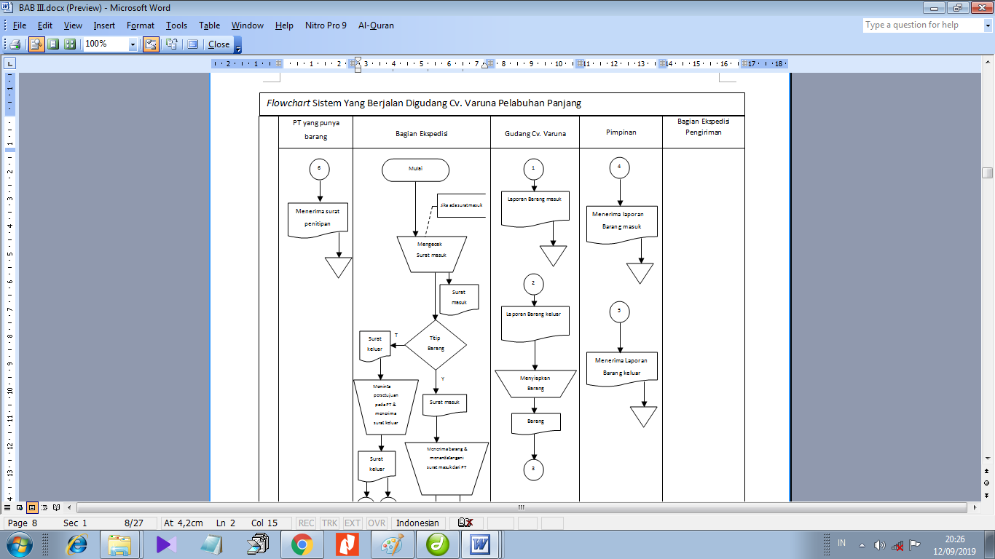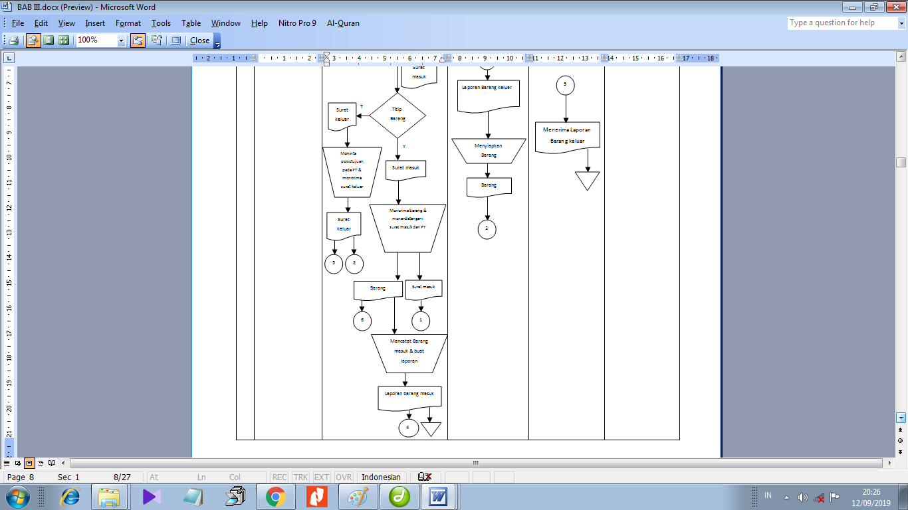

Gambar 3.3 *Diagram Alir Document*

Data Keluar Masuk Barang Pada Gudang CV. Varuna

Dari cara pengelolaan data yang sedang berjalan saat ini, maka didapati suatu permasalahan dimana :

1. Pengelolaan data barang masuk dan keluar dengan hasil pencatatan tulisan tangan manusia membutuhkan waktu dengan proses yang cukup panjang dan menyulitkan proses kerja *user*.
2. Laporan barang yang menggunakan tulisan tangan sangat tidak stabil untuk di gunakan. Hal ini sangat rentan akan kehilangan dan kerusakan data.
3. Laporan hasil data ekspedisi ekspor dan impor barang belum dapat disajikan dengan cepat, mudah dan berkualitas karena prosesnya masih menggunakan catatan tulisan tangan manusia.
   * 1. **Desain Global Sistem Baru**

Untuk merancang proses – proses yang terjadi dalam sistem informasi yang saya rancang, saya menggunakan *Context Diagram* & DFD *(Data Flow Diagram)* sebagai alat bantu perancangan proses. DFD yang saya rancang terdiri dalam DFD level 0. Diagram konteks merupakan diagram yang digunakan untuk menjelaskan secara umum proses – proses yang terjadi pada sistem pengelolaan data barang masuk dan barang keluar yang dirancang. Adapun bentuk diagram konteks dari sistem informasi yang dirancang ini seperti terlihat pada gambar 3.5.

1. *Context* *Diagram*

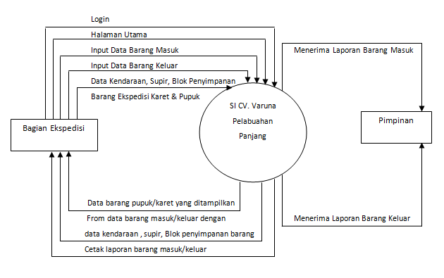

Gambar 3.4 *Context Diagram* Sistem Yang Diusulkan

1. DFD level 0

Gambar 3.5 menggambarkan penjabaran sistem informasi pengelolaan data ekspedisi ekspor dan impor barang.

Alamat Website

Bagian Ekspedisi

Tampil Halaman Website

menu

Login

Data login

Kepala Gudang

Tampil Halaman Utama

Data Barang masuk

Data Barang keluar

Data barang yg sudah masuk

Laporan Barang masuk Cetak

Laporan Barang keluar Cetak

Gambar 3.5 DFD Level 0 Sistem yang Diusulkan

Gambar 3.5 menggambarkan penjabaran sub sistem data ekspedisi ekspor dan impor barang, yang memiliki sepuluh proses dengan satu *external entity* yang berkaitan dengan sistem dan dua penyimpanan data. Pada sub sistem ini kepala gudang akan melakukan proses *login* yang kemudian akan melakukan penginputan barang masuk yang setiap barang masuk dengan nama barang dan jenis yang berbeda ditempatkan dilokasi atau blok yang berbeda kemudian penginputan barang keluar, hanya saja barang keluar yang ingin ditampilkan hanya mengklik kembali no barang yang telah masuk. Didalam data yang masuk dan keluar ada jasa ekspedisi barang yang dimasukkan seperti kendaraan dan supir. Setelah itu sistem akan menampilkan data barang masuk dan barang keluar dalam bentuk format laporan Pdf yang dapat dicetak. Sehingga laporan barang masuk dan barang keluar berupa barang pupuk ataupun karet yang akan diserahkan dalam bentuk komputerisasi tidak bentuk kertas dengan tulisan tangan lagi.

Kelemahan sistem yang berjalan adalah sebagai berikut :

* + - 1. Sistem lama dengan proses manual seperti tulisan tangan akan memperlambat dan menyulitkan user dalam pekerjaannya.
      2. Laporan yang diberikan dalam format tulisan tangan tidak layak untuk di era jaman sekarang.
      3. Proses kerja pun akan membutuhkan waktu yang lama.
      4. Akan terjadi kehilangan data barang masuk dan keluar.

Kelebihan sistem yang berjalan adalah sebagai berikut :

* + - * 1. Hanya saja biayanya yang sangat murah.

Kelemahan sistem yang diusulkan adalah sebagai berikut :

Sistem yang diusulkan adalah *offline* karena hanya digunakan satu *user* saja pada bagian gudang.

Belum dapat mengirim laporan lewat sistem *online* hanya saja laporan langsung di cetak dan diserahkan.

Sistem yang dibuat masih jauh dari kata sempurna karena sistem ini dibuat hanya untuk pengolahan data saja.

Adanya biaya tetapi tidak terlalu mahal.

Kelebihan sistem yang diusulkan adalah sebagai berikut :

Mempermudah *user* dalam melakukan pekerjaannya.

Laporan yang diberikan dalam format komputerisasi.

Proses kerja pun akan membutuhkan waktu yang singkat dan adanya *backup* data.

* + 1. **Desain Terperinci** 
       1. **Desain *Input* dan *Output***

Rancangan *input* merupakan informasi yang diinputkan ke dalam aplikasi yang akan dibuat. Sedangkan rancangan *output* yang diusulkan adalah informasi yang dihasilkan dari proses *input* data yang dilakukan secara terkomputerisasi dengan menggunakan program-program.

* + - * 1. **Desain *Output***
  1. Rancangan *output* laporan barang masuk

Dihalaman ini terdapat laporan barang masuk per hari ditampilkan pada gambar 3.6 di bawah ini.

**LAPORAN EKSPEDISI EKSPOR DAN IMPOR**

**GUDANG CV. VARUNA PELABUHAN PANJANG**

**LAPORAN MASUK**

**Periode : 2019-08-01/2019-08-02**

CV. VARUNA PELABUHAN PANJANG

CABANG LAMPUNG

WIJIMARDOKO

BAGIAN PERS & UMUM

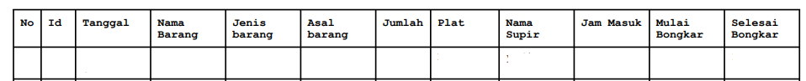

Gambar 3.6 Rancangan *Output* laporan barang masuk

Pada gambar 3.7 merupakan rancangan keluaran dari pemasukan data barang pupuk masuk selama satu hari, yang didalamnya berisikan nomor, nama barang, jenis, tanggal masuk, jam masuk, asal barang, jumlah barang, waktu bongkar, selesai bongkar, blok penyimpanan, nama sopir, alamat, telp, plat kendaraan, nama kendaraan, jenis kendaraan dan warna.

* 1. Rancangan *output* laporan barang keluar

Dihalaman ini terdapat laporan barang keluar per hari ditampilkan pada gambar gambar 3.7 di bawah ini.

**LAPORAN EKSPEDISI EKSPOR DAN IMPOR**

**GUDANG CV. VARUNA PELABUHAN PANJANG**

**LAPORAN KELUAR**

**Periode : 2019-08-01/2019-08-02**

CV. VARUNA PELABUHAN PANJANG

CABANG LAMPUNG

WIJIMARDOKO

BAGIAN PERS & UMUM

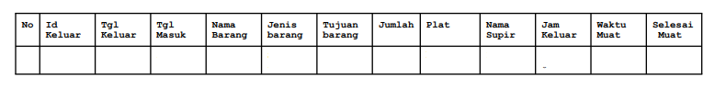

Gambar 3.7 Rancangan *Output* laporan barang keluar

Pada gambar 3.7 merupakan rancangan keluaran dari pemasukan data barang pupuk keluar selama satu hari, yang didalamnya berisikan nomor, nama barang, jenis, tanggal masuk, tanggal keluar, lama hari, jumlah barang, blok penyimpanan, jam keluar, tujuan, waktu muat, selesai muat, nama sopir, alamat, telp, plat kendaraan, nama kendaraan, jenis kendaraan dan warna.

* + - * 1. **Desain *Input***

1. Rancangan *input* data barang

Dihalaman ini terdapat rancangan *input* data barang masuk merupakan halaman admin untuk memasukkan data barang, ditampilkan pada gambar 3.8

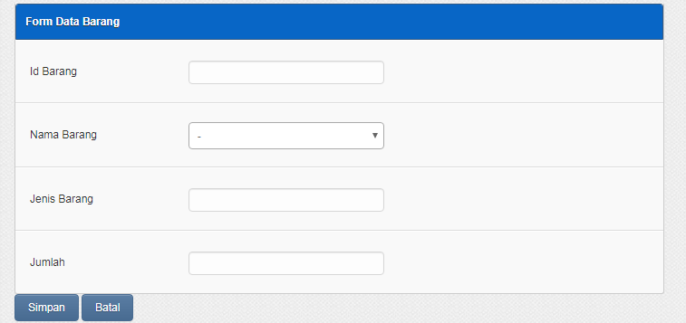

Gambar 3.8 Rancangan *input* data barang

1. Rancangan *input* data kendaraan

Dihalaman ini terdapat rancangan *input* data sopir yang membawa kendaraan barang masuk dan keluar, dan data kendaraan yang membawa barang. Merupakan halaman admin untuk memasukkan data kendaraan yang membawa kendaraan dan barang ditampilkan pada gambar 3.9

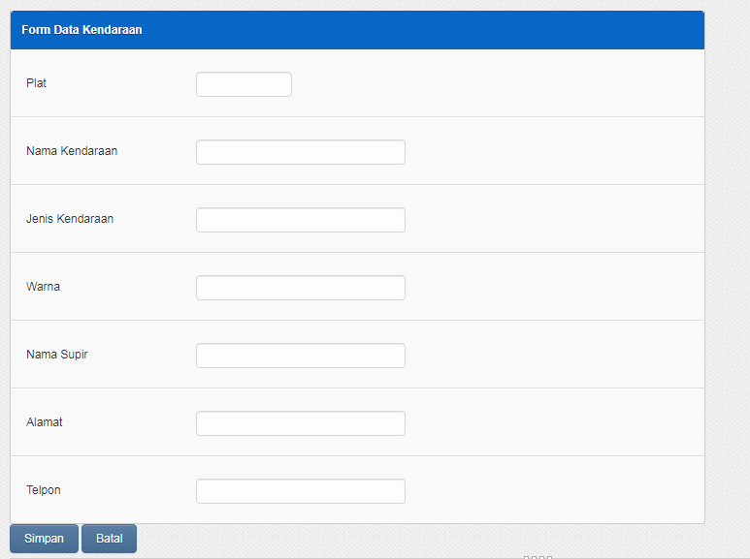

Gambar 3.9 Rancangan *input* data kendaraan

1. Rancangan *input* data barang Masuk

Dihalaman ini terdapat rancangan *input* data barang masuk merupakan halaman admin untuk memasukkan data barang yang ingin dikeluarkan, dengan memasukan Id barang yang telah masuk ditampilkan pada gambar 3.10

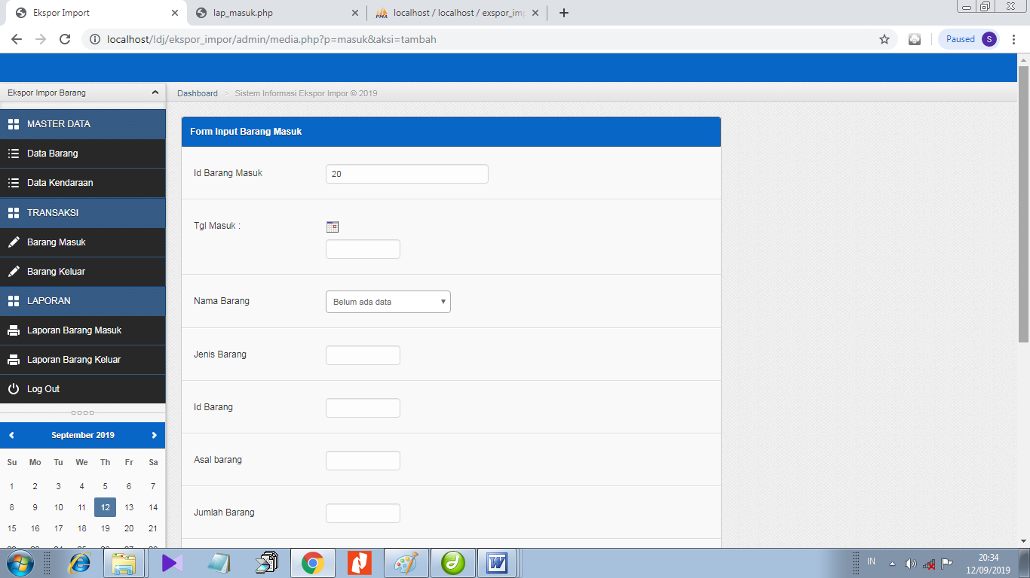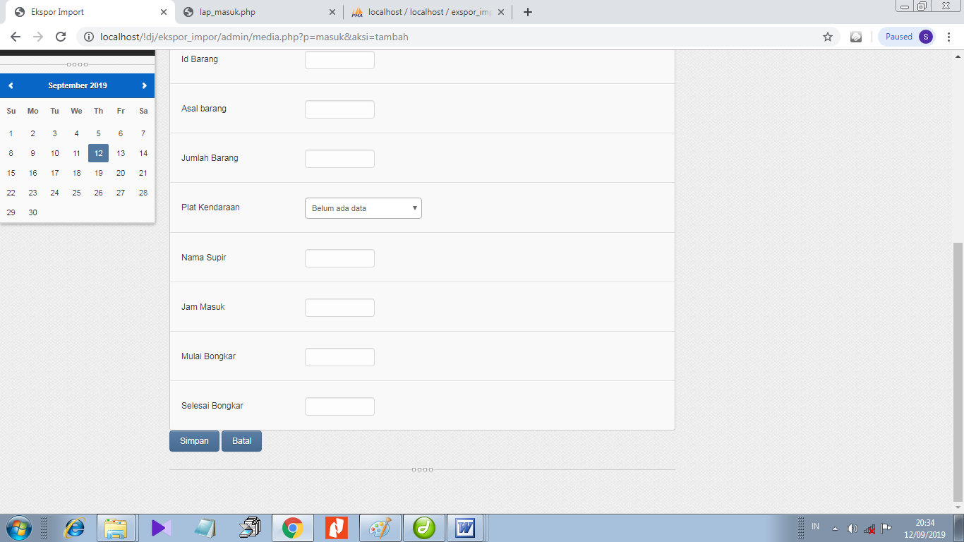

Gambar 3.10 Rancangan data barang Masuk

1. Rancangan *input* data barang keluar

Dihalaman ini terdapat rancangan *input* data barang keluar merupakan halaman admin untuk memasukkan data barang yang ingin dikeluarkan, dengan memasukan Id barang yang telah masuk ditampilkan pada gambar 3.11

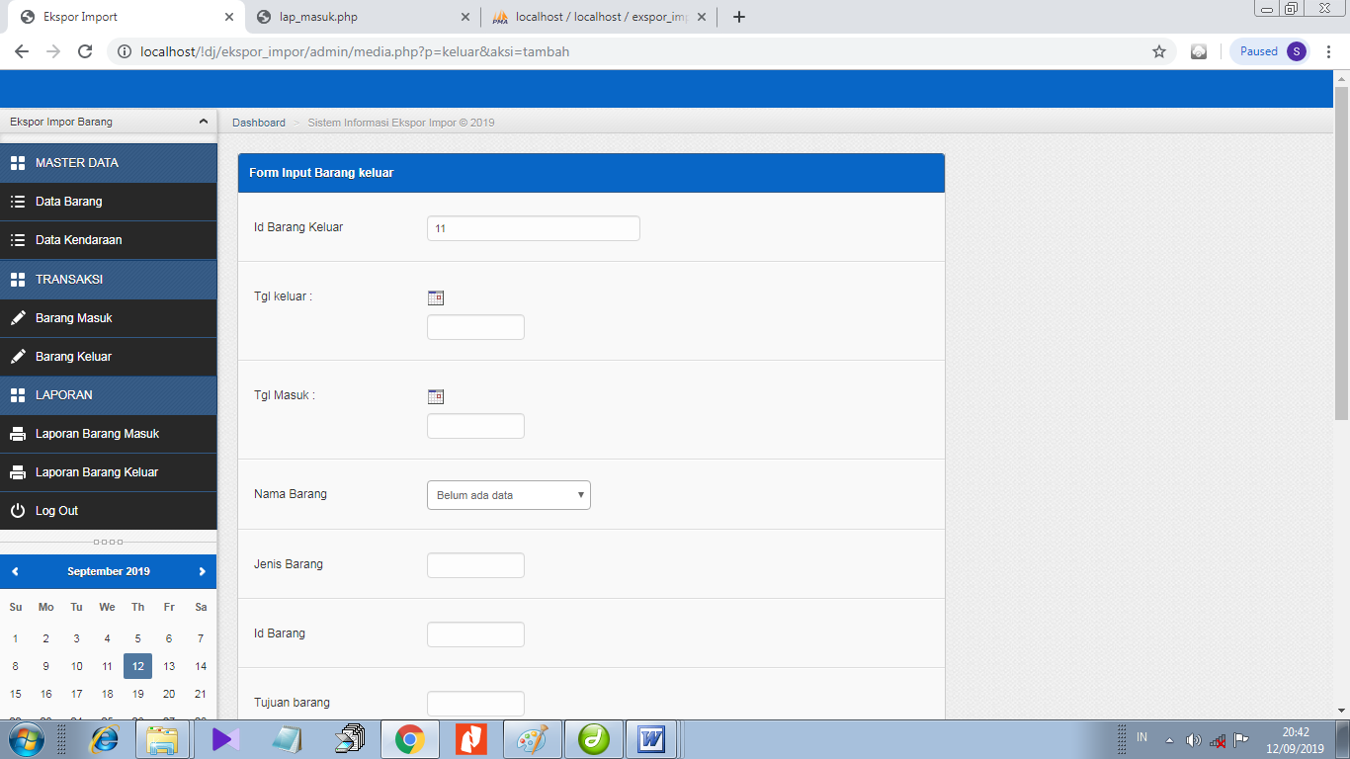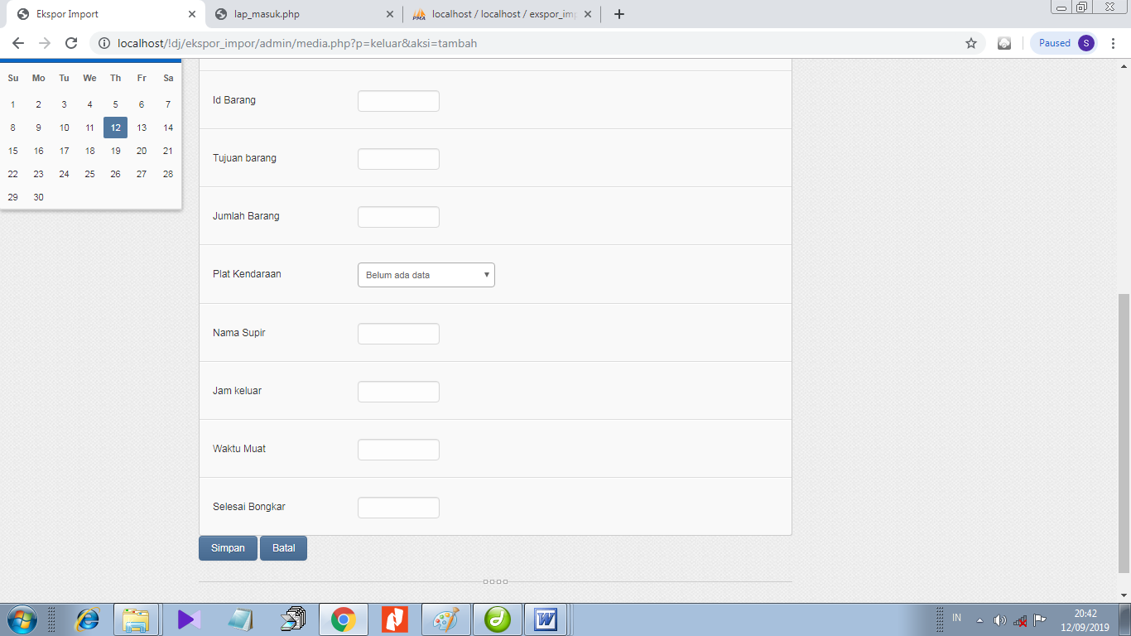

Gambar 3.11 Rancangan data barang keluar

* + - 1. **Kamus Data**

Kamus data merupakan penjabaran dari relasi antar tabel. Di dalam kamus data terdapat penjelasan dari nama-nama *field*, baik tentang *type field, size*, maupun keterangannya.

1. Kamus Data Tabel admin

Nama *Database* : expor_impor

Nama Tabel : admin

*Primary Key* : id_admin

|  |  |  |  |
| --- | --- | --- | --- |
| **Nama Field** | **Type** | **Size** | **Description** |
| id_admin | Int | 10 | Identitas Admin |
| username | Varchar | 25 | *Username* |
| email | Varchar | 30 | Email |
| password | Varchar | 15 | Password |

Tabel 4.1 Kamus Data Tabel Admin

1. Kamus Data Tabel barang

Nama *Database* : expor_impor

Nama Tabel : barang

*Primary Key* : id_barang

|  |  |  |  |
| --- | --- | --- | --- |
| **Field Nama** | **Type** | **Size** | **Description** |
| id_barang | Int | 11 | Identitas Barang |
| nama_barang | Varchar | 5 | Nama Barang |
| jenis_barang | Varchar | 20 | Jenis Barang |
| Jumlah | Int | 8 | Jumlah_Barang |

Tabel 4.2 Kamus Data Tabel Barang

1. Kamus Data Tabel exim_masuk

Nama *Database* : expor_impor

Nama Tabel : exim_masuk

*Primary Key* : id_barangm

|  |  |  |  |
| --- | --- | --- | --- |
| **Field Nama** | **Type** | **Size** | **Description** |
| id_barangm | Int | 10 | Identitas Barang Masuk |
| tgl_masuk | Date | - | Tanggal Masuk |
| Id_barang | Int | 11 | Id Barang |
| asal_barang | Varchar | 30 | Asal Barang |
| jumlah_barang | Int | 15 | Jumlah Barang |
| jam_masuk | Time | - | Jam Masuk |
| waktu_bongkar | Time | - | Waktu Bongkar |
| selesai_bongkar | Time | - | Selesai Bongkar |

Tabel 4.3 Kamus Data Tabel Exim Masuk

1. Kamus Data Tabel exim_keluar

Nama *Database* : expor_impor

Nama Tabel : exim_keluar

*Primary Key* : id_barang

|  |  |  |  |
| --- | --- | --- | --- |
| **Field Nama** | **Type** | **Size** | **Description** |
| id_barangk | Int | 11 | Identitas Barang Keluar |
| Id_barang | Int | 10 | Id_Barang |
| tgl_keluar | Date | - | Tanggal Keluar |
| jumlah_barang | Int | 11 | Jumlah Barang |
| jam_keluar | Time | - | Jam Keluar |
| tujuan | Varchar | 30 | Tujuan |
| waktu_muat | Time | - | Waktu Muat |
| selesai_muat | Time | - | Selesai Muat |

Tabel 4.4 Kamus Data Tabel Exim Keluar

1. Kamus Data Tabel Kendaraan

Nama *Database* : expor_impor

Nama Tabel : kendaraan

*Primary Key* : plat_kendaraan

|  |  |  |  |
| --- | --- | --- | --- |
| **Field Nama** | **Type** | **Size** | **Description** |
| plat_kendaraan | Int | 11 | Plat Kendaraan |
| nama_kendaraan | Varchar | 30 | Nama Kendaraan |
| jenis_kendaraan | Varchar | 35 | Jenis Kendaraan |
| warna | Int | 15 | Warna |
| Nama | Varchar | 30 | Nama |
| Alamat | Varchar | 35 | Alamat |
| Tlp | Int | 15 | Telepon |

Tabel 4.5 Kamus Data Tabel Kendaraan

* + - 1. **Desain *Database***

Rancangan *database*/Basis data merupakan suatu desain terinci yang menjelaskan hubungan antar tabel di dalam suatu sistem. Rancangan basis data pada analisis dan perancangan sistem informasi dapat dihasilkan relasi antar tabel untuk pengelolaan data ekspedisi ekspor dan impor barang pada gudang Cv. Varuna Pelabuhan Panjang seperti gambar 3.12.

Tbl exim_masuk

FK Id_barang

tgl_masuk

asal_barang

jumlah_barang

jam_masuk

watktu_bongkar

selesai_bongkar

PK id_barangm

Tbl admin

username

email

password

PK id_admin

Tbl exim_keluar

FK Id_Barang

tgl_masuk

tgl_keluar

jumlah_barang

jam_keluar

tujuan

waktu_muat

selesai_muat

PK id_barangk

Tbl kendaraan

PK plat_kendaraan

Tbl barang

Id_sopir

nama_kendaraan

jenis kendaraan

warna

id_barang

nama

Alamat

Telp

Id_admin

nama_barang

jenis_barang

PK id_barang

Keterangan :

PK : Primary Key (Kunci Utama)

FK : Foreign Key (Kunci Tamu)

: Hubungan One to One

: Hubungan One to Many

Gambar 3.12 Rancang *Database*

* + - 1. **Rancangan Logika Program**

Bagan alir logika program merupakan bagan yang menjelaskan secara rinci langkah-langkah dari proses program. Bagan alir logika program dapat dilihat pada gambar berikut.

1. *Hierarchy plus Input-Proses-Output* (HIPO)

*Hierarchy plus Input-Proses-Output* (HIPO) merupakan alat dokumentasi program. HIPO juga banyak digunakan sebagai alat desain dan teknik dokumentasi dalam siklus pengembangan sistem. HIPO berbasis pada fungsi, yaitu tiap-tiap modul di dalam sistem digambarkan oleh fungsi utamanya. HIPO menu utama Sistem Informasi data ekspedisi ekspor dan impor barang dapat dilihat pada gambar 3.13

MENU UTAMA

MASTER

Barang

Kendaraan

Barang Masuk

TRANSAKSI

Barang Keluar

LAPORAN

Laporan Barang Masuk

Laporan Barang Keluar

LOG OUT

Gambar 3.13 *Hierarchy plus Input-Proses-Output*

1. Logika Program Menu Utama Sistem Informasi data ekspedisi ekspor dan impor barang Berikut merupakan logika program menu utama yang dapat dilihat pada gambar 3.14 dibawah ini.

Menu Utama

Start

Menu Utama

Tampilan

Menu Utama

Pilih

Master

Y

Master

T



Pilih

Transaksi

Y

Transaksi

Y

T



T



T



Y

End

Menu Utama

Laporan

Pilih

Log Out

Pilih

Laporan

Gambar 3.14 Flowchart Menu Utama

1. Logika Program Submenu master Data pada Sistem Informasi data ekspedisi ekspor dan impor barang Berikut merupakan logika program menu utama yang dapat dilihat pada gambar 3.15 dibawah ini.

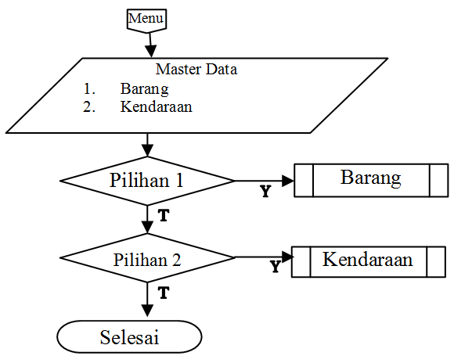

Gambar 3.15 Flowchart Master Data

1. Logika Program Barang pada Sistem Informasi data ekspedisi ekspor dan impor barang Berikut merupakan logika program barang yang dapat dilihat pada gambar 3.16 dibawah ini.

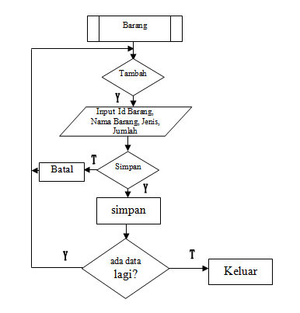

Gambar 3.16 Flowchart Barang

1. Logika Program Kendaraan pada Sistem Informasi data ekspedisi ekspor dan impor barang Berikut merupakan logika program kendaraan yang dapat dilihat pada gambar 3.17 dibawah ini.

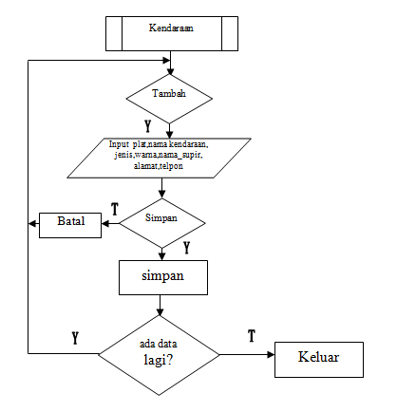

Gambar 3.17 Flowchart Kendaraan

1. Logika Program Transaksi pada Sistem Informasi data ekspedisi ekspor dan impor barang Berikut merupakan logika program menu utama yang dapat dilihat pada gambar 3.18 dibawah ini.

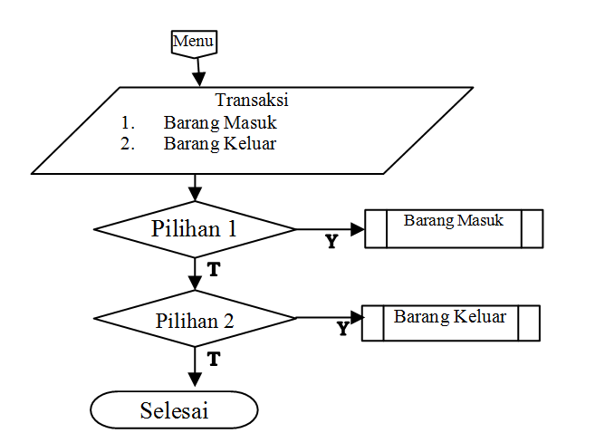

Gambar 3.18 Flowchart Transaksi

1. Logika Program Barang Masuk pada Sistem Informasi data ekspedisi ekspor dan impor Barang Masuk Berikut merupakan logika program Barang Masuk yang dapat dilihat pada gambar 3.19 dibawah ini.

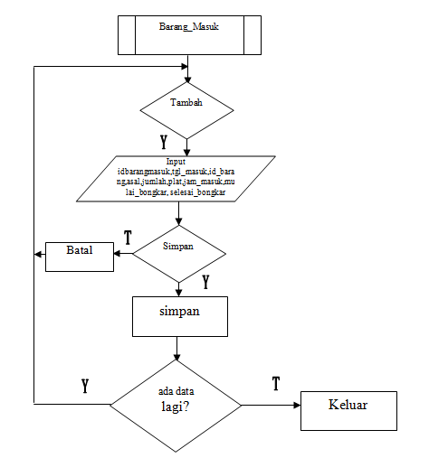

Gambar 3.19 Flowchart Barang Masuk

1. Logika Program Barang Keluar pada Sistem Informasi data ekspedisi ekspor dan impor Barang Masuk Berikut merupakan logika program Barang Keluar yang dapat dilihat pada gambar 3.20 dibawah ini.

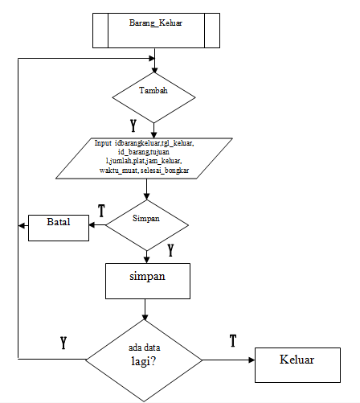

Gambar 3.20 Flowchart Barang Keluar

1. Logika Program Laporan pada Sistem Informasi data ekspedisi ekspor dan impor barang Berikut merupakan logika program menu utama yang dapat dilihat pada gambar 3.21 dibawah ini.

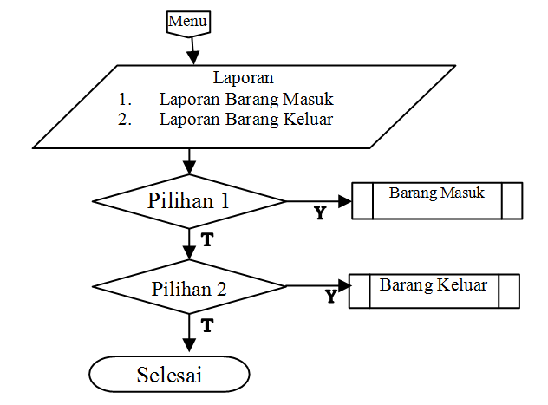

Gambar 3.21 Flowchart Laporan

1. Pengujian Sistem

Penulis menggunakan metode pengujian blackbox (blackbox testing). *Blackbox* testing adalah salah satu metode pengujian perangkat lunak yang berfokus pada sisi fungsionalitas, khususnya pada *input* dan *output* aplikasi (apakah sudah sesuai dengan apa yang diharapkan atau belum). Tahap pengujian merupakan salah satu tahap yang harus ada dalam sebuah siklus pengembangan perangkat lunak. Hasil pengujian selengkapnya dapat dilihat sebagai berikut:

1. *Login Admin*

Pengujian *login admin*  dapat dilihat pada tabel sebagai berikut:

**Tabel 4.6 Pengujian *Login* *Admin***

|  |  |  |  |
| --- | --- | --- | --- |
| Kasus dan Hasil Uji (Data Normal) | | | |
| Data Masukan | Data Diharapkan | Pengamatan | Kesimpulan |
| Username: *admin*  Password: 12345  Klik tombol *login* | Tampilkan menu utama admin | Masuk ke menu utama admin | [ ] Sukses  [ ] Gagal |
| Kasus dan Hasil Uji (Data Salah) | | | |
| Data Masukan | Data Diharapkan | Pengamatan | Kesimpulan |
| Username: admin  Password: 1234  Klik tombol *login* | Sistem akan menolak akses *login* dan menampilkan pesan “Nama pengguna dan kata sandi tidak terdaftar”. | Mengisi *username* dan *password* salah | [ ] Sukses  [ ] Gagal |
| Data kosong atau tidak diisi semua | Sistem akan menolak akses *login* dan menampilkan pesan “Isi nama pengguna dan kata sandi terlebih dahulu” | *username* dan *password* tidak diisi semua atau dikosongkan | [ ] Sukses  [ ] Gagal |

1. Pengujian Pengisian Data Barang

Pengujian pengisian data Barang dapat dilihat pada tabel sebagai berikut:

**Tabel 4.7 PengujianPengisian Data Barang**

| Kasus dan Hasil Uji (Data Normal) | | | |
| --- | --- | --- | --- |
| Data Masukan | Data Diharapkan | Pengamatan | Kesimpulan |
| Klik Menu “Barang”. | Tampilkan *form* Barang | Ketika di klik menu Data Barang langsung tampil ke data Barang | [ ] Sukses  [ ] Gagal |
| Klik tombol “Simpan” | Data baru tersimpan kedalam database. | Data baru tersimpan kedalam database. | [ ] Sukses  [ ] Gagal |
| **Kasus dan Hasil Uji (Data Salah)** | | | |
| Data masukan | Data diharapkan | Pengamatan | Kesimpulan |
| Salah satu data  ada yang tidak diisi. | Ada pesan ketika data tidak ada yang diisi | Kembali lagi ke *field* yang belum diisi. | [ ] Sukses  [ ] Gagal |

1. Pengujian Pengisian Data Kendaraan

Pengujian pengisian data Barang dapat dilihat pada tabel sebagai berikut:

**Tabel 4.8 PengujianPengisian Data Kendaraan**

| Kasus dan Hasil Uji (Data Normal) | | | |
| --- | --- | --- | --- |
| Data Masukan | Data Diharapkan | Pengamatan | Kesimpulan |
| Klik Menu “Kendaraan”. | Tampilkan *form* Kendaraan | Ketika di klik menu Data Kendaraan langsung tampil ke data Kendaraan | [ ] Sukses  [ ] Gagal |
| Klik tombol “Simpan” | Data baru tersimpan kedalam database. | Data baru tersimpan kedalam database. | [ ] Sukses  [ ] Gagal |
| **Kasus dan Hasil Uji (Data Salah)** | | | |
| Data masukan | Data diharapkan | Pengamatan | Kesimpulan |
| Salah satu data  ada yang tidak diisi. | Ada pesan ketika data tidak ada yang diisi | Kembali lagi ke *field* yang belum diisi. | [ ] Sukses  [ ] Gagal |

1. Pengujian Pengisian Data Barang Masuk

Pengujian pengisian data Barang dapat dilihat pada tabel sebagai berikut:

**Tabel 4.9 PengujianPengisian Data Barang Masuk**

| Kasus dan Hasil Uji (Data Normal) | | | |
| --- | --- | --- | --- |
| Data Masukan | Data Diharapkan | Pengamatan | Kesimpulan |
| Klik Menu “Barang Masuk”. | Tampilkan *form* Barang Masuk | Ketika di klik menu Data Barang Masuk langsung tampil ke data Barang Masuk | [ ] Sukses  [ ] Gagal |
| Klik tombol “Simpan” | Data baru tersimpan kedalam database. | Data baru tersimpan kedalam database. | [ ] Sukses  [ ] Gagal |
| **Kasus dan Hasil Uji (Data Salah)** | | | |
| Data masukan | Data diharapkan | Pengamatan | Kesimpulan |
| Salah satu data  ada yang tidak diisi. | Ada pesan ketika data tidak ada yang diisi | Kembali lagi ke *field* yang belum diisi. | [ ] Sukses  [ ] Gagal |

1. Pengujian Pengisian Data Barang Keluar

Pengujian pengisian data Barang dapat dilihat pada tabel sebagai berikut:

**Tabel 4.9 PengujianPengisian Data Barang Keluar**

| Kasus dan Hasil Uji (Data Normal) | | | |
| --- | --- | --- | --- |
| Data Masukan | Data Diharapkan | Pengamatan | Kesimpulan |
| Klik Menu “Barang Keluar”. | Tampilkan *form* Barang Keluar | Ketika di klik menu Data Barang Keluar langsung tampil ke data Barang Keluar | [ ] Sukses  [ ] Gagal |
| Klik tombol “Simpan” | Data baru tersimpan kedalam database. | Data baru tersimpan kedalam database. | [ ] Sukses  [ ] Gagal |
| **Kasus dan Hasil Uji (Data Salah)** | | | |
| Data masukan | Data diharapkan | Pengamatan | Kesimpulan |
| Salah satu data  ada yang tidak diisi. | Ada pesan ketika data tidak ada yang diisi | Kembali lagi ke *field* yang belum diisi. | [ ] Sukses  [ ] Gagal |